Mette F løfter pegefingeren igen: Ikke sikkert at alle skal gå hjem klokken 16 fra samlebåndet
Der er ikke råd til velfærd, klima og forsvar, hvis danskerne vil arbejde mindre, advarer Mette Frederiksen endnu engang.
21. mar 2024 kl. 17.36
Statsminister Mette Frederiksen (S) har endnu engang fået andre partier op i det røde felt med en udtalelse om, at danskerne godt kan glemme alt om at arbejde mindre.
Ordene faldt tirsdag ved et debatmøde på Christiansborg om Danmarks støtte til Ukraine:
- Jeg er ikke sikker på, at alle skal gå hjem klokken 16 fra samlebåndet, sagde hun.
Kun få bed mærke i det. For samtidig var alle journalister på Borgen optagede af historien om, at Mads Fuglede har forladt Venstre, og at regeringen har mistet sit indenrigspolitiske flertal.
Men flere politikere sad i salen, og de fik altså ordene galt i halsen.
En af dem er SF's arbejdsmarkedsordfører Karsten Hønge:
- Sådan en udtalelse kan kun komme fra et menneske, der ikke har nogen fingerspidsfornemmelse med virkeligheden ude på de danske arbejdspladser, hvor lønmodtagere knokler hver eneste dag. Skal svaret til fortravlede børnefamilier virkelig være, at I skal bare arbejde mere og mere, spørger han.

Enden på en æra med fred og fremgang
Statsministeren kunne godt selv høre, at hun var ved at puste til gløderne af et gammelt bål.
- Jeg bliver altid citeret meget hårdt med det, jeg siger nu, og så starter jeg jo selv diskussionen forfra, erkendte hun.
Men hun fortsatte ufortrødent. For "der er noget i vores mentalitet, vi bliver nødt til at få ændret".
- Samlebåndene kører i Rusland 24/7. Og den diskussion, jeg hører mest om i Europa, er, at vi gerne vil arbejde mindre, skitserede Mette Frederiksen det, hun ser som et stort paradoks.
Statsministeren udlagde situationens alvor:
Der er intet i Ruslands fremfærd, der tyder på, at Putin har tænkt sig at bremse op. Rusland har tværtimod omlagt sin økonomi, så 40 procent af landets BNP nu bliver brugt på at holde krigsmaskinen i gang.
- Hvis Europa skal kunne stå distancen mod Rusland, så skal vi være lige så meget oppe i gear, som russerne er, sagde Mette Frederiksen.
Men hun er i tvivl, om alle europæere har forstået den alvor. At de seneste tre årtiers æra med fred og fremgang – med krigene i Jugoslavien som en undtagelse – formentlig er slut.
- Ejer vi den? At det er det, vi står over for? Det er jeg ikke sikker på, at alle i Europa ejer endnu. Den skal vi eje herinde, sagde hun og dunkede hænderne mod brystet.
- Og så er jeg ikke sikker på, at alle skal gå hjem klokken 16 fra samlebåndet.

Vil ikke svinge pisken mere
Karsten Hønge fra SF accepterer præmissen om, at vi skal levere mere til Ukraine, så landet kan slå igen mod Rusland.
- Men hvordan det skal tørres af på lønmodtagerne, det er mig ubegribeligt, siger han.
Radikale Venstres politiske leder, Martin Lidegaard, kalder det "en lidt svulstig retorik".
- Jeg er med på, at vi skal prioritere vores forsvar, men jeg har ikke tænkt mig at svinge flodhestepisken mere over vores børnefamilier, der i forvejen er hårdt spændt for, siger han.
Liberal Alliances politiske ordfører, Sólbjørg Jakobsen, tænkte: "Sagde hun virkelig det?"
Men giver det ikke meget god mening, at der skal flere penge i kassen, så vi skal alle arbejde noget mere?
- Jo, men det er mærkeligt, at hun løfter pegefingeren over for alle danskerne.

Glem det, venner
Det er ikke første gang, at Socialdemokratiet har argumenteret for, at danskerne skal arbejde mere.
Statsminister Mette Frederiksen forsøgte i 2021 at aflive en "sejlivet myte", som hun kaldte det, om, at det skal være sjovt at gå på arbejde.
Det må det gerne være. Men man kan ikke bare lade være med at bidrage til samfundet, hvis man ikke lige har lyst.
Den mest uforglemmelige oneliner kom for et år siden, hvor Mette Frederiksen slukkede danskernes håb om at arbejde mindre, mens samfundets regninger til forsvar, velfærd og grøn omstilling bare stiger.
- Glem det, venner. Glem det.
Og i efteråret opstod en ophedet debat mellem den socialdemokratiske minister Kaare Dybvad og forfatteren til den samfundskritiske bog 'Ærø Manifestet', Maj My Humaidan.
Velfærdssamfundet ville smuldre, argumenterede Dybvad, hvis alle forlod hamsterhjulet for at flytte til Ærø og dyrke sine egne gulerødder og hjemmeskole børnene.
Han slog i sin egen bog 'Arbejdets land' til lyd for, at forældre skal holde op med at skamme sig over at hente børn lige inden lukketid. De skal ranke ryggen og føle sig som en god rollemodel.

Man kunne gøre andre ting
Men det bliver altså ved med at slå gnister, når socialdemokrater gentager partiets mantra.
- Det her med bare at skælde ud på lønmodtagerne, det begriber jeg ikke, at en socialdemokratisk leder kan stå og gøre, harcelerer Karsten Hønge (SF).
Sólbjørg Jakobsen (LA) synes hellere, at regeringen skulle droppe Arne-pensionen, der "trækker raske mennesker ud af arbejdsmarkedet på statens regning".
- Hun kunne starte med at kigge på sådan noget i stedet for at løfte pegefingeren over for en hel befolkning, siger hun.
Karsten Hønge bidrager også gerne med et par forslag:
- Man kunne sige: Okay, nu skal vi levere ekstra til Ukraine, derfor sløjfer vi skattelettelserne. Eller: Vi skal levere mere til Ukraine, derfor laver vi nogle indgreb over for aktieejerne, der har fået kæmpe profitter, foreslår han.
Radikale Venstres Martin Lidegaard vil også hellere prioritere anderledes.
- Jeg køber ikke helt den der med, at nu skal vi alle sammen løbe lidt hurtigere i hamsterhjulet på grund af Ukraine. Vi behøver ikke at genindrette hele vores velfærdssamfund. Det er at gå for langt. Især når vi har mulighed for et alternativ, nemlig at prioritere, siger han.
Danskerne arbejder mindre
Danmark ligger i top fem over lande i Europa, hvor flest arbejder deltid, viser en opgørelse fra det europæiske statistikkontor Eurostat. Ifølge Danmarks Statistik er der tale om 25 procent af de beskæftigede danskere mellem 15 og 64 år.
Blandt analytikere og organisationer er der stor uenighed om, hvor mange timer danskerne arbejder om ugen. Den økonomiske samarbejdsorganisation for de udviklede økonomier (OECD) har dog i analyser påpeget, at danskere gennemsnitligt har nogle af verdens korteste arbejdsuger.

Danskernes arbejdstid falder
Siden 2008 er danskernes gennemsnitlige arbejdstid faldet med 1,8 timer om ugen.
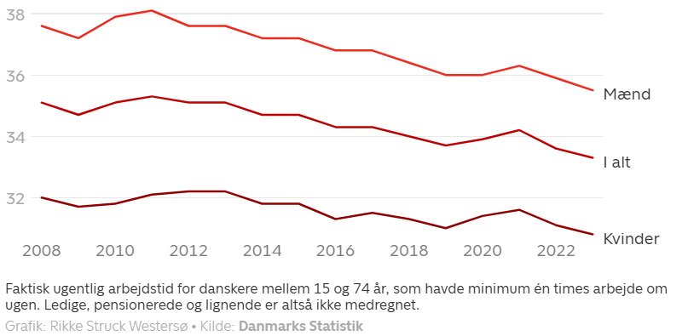
Og 17 procent af de beskæftigede danskere mellem 15 og 64 år, svarende til knap 490.000 personer, har i den seneste Arbejdskraftundersøgelse fra Danmarks Statistisk svaret, at de gerne vil arbejde mindre.
Samtidig er andelen af danskere, der ønsker at arbejde mere, faldet.
Flere eksperter har over for TV 2 udtrykt, at det lader til at være en tendens, der er kommet for at blive. Blandt andre økonomiprofessor Nina Smith, som har advaret om, at tingene ikke kan hænge sammen, hvis danskerne arbejder mindre.

Regnestykket går ikke op
Statsminister Mette Frederiksen fastholder også, da TV 2 torsdag spørger hende igen, at hun ser et paradoks i, at der er mangel på arbejdskraft, og at Rusland opruster voldsomt, samtidig med at mange europæere taler om at arbejde mindre.
- Hvis vi gerne vil have et stærkt velfærdssamfund, hvis vi vil løse klimakrisen og forsvare os selv, så kan jeg ikke se, at vi kan gøre det ved færre arbejdstimer. Med alt det Europa står over for, tror jeg, at vi bliver nødt til at ranke ryggen i fællesskab og gøre noget mere for, at det her kontinent bliver ved med at være et af de bedste at leve på, siger Mette Frederiksen til TV 2 ved KL-topmødet i Aalborg.
https://nyheder.tv2.dk/politik/2024-03-21-mette-f-loefter-pegefingeren-igen-ikke-sikkert-at-alle-skal-gaa-hjem-klokken-16-fra-samlebaandet

Arbejdsspørgsmål
1. Hvilke argumenter er der for at danskerne bør arbejde mere? (Inddrag begreberne velfærd og velstand)
________________________________________________________________________________________________________________________________________________________________________________________________________________________________________________________________________________________________________________________________________________________________________________________________________________________________________________________________________________________________________________________________________________________________________________________________________________________________________________________________________________________________________________________

2. Hvilke modargumenter præsenteres i artiklen?
________________________________________________________________________________________________________________________________________________________________________________________________________________________________________________________________________________________________________________________________________________________________________________________________________________________________________________________________________________________________________________________________________________________________________________________________________________________________________________________________________________________________________________________

